Архангельский собор | 1505-1508  Архитектура 16 века |  | Алевиз Новый | - Московский Кремль, Соборная площадь  - Усыпальница русских царей | 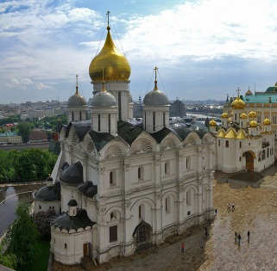
Китайгородская стена | 1535-1538 |  | Петрок Малый | - Защита, фортификационное сооружение | 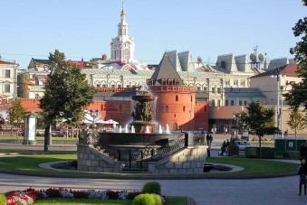
Тульский Кремль | 1514-1520 |  |  |  | 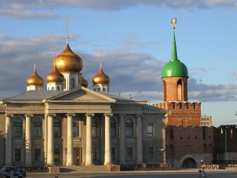  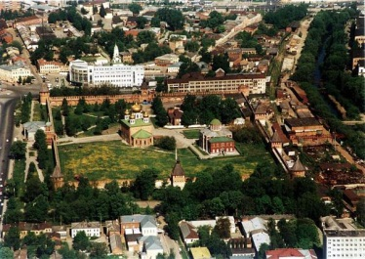
Церковь Вознесения в Коломенском | 1532 |  | Петок Малый/Петр Фрязин/Петр Франциск | - В честь рождения Ивана IV | 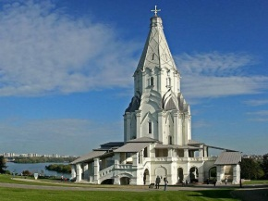
Колокольня Ивана Великого | 1505-1600 |  | Бон Фрязин | - 1542-43 -Церковь Иоанна Лествичника (Петрок Малый)  - В 1600 достроена до 71 м | 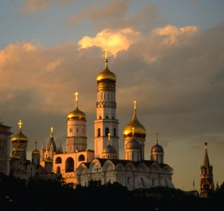
Новодевичий монастырь | 1524 |  |  | - Построен в честь взятия Смоленска в 1514 | 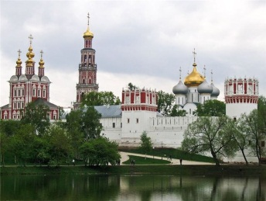
Успенский собор Троице-Сергиевой Лавры | 1559-1585 |  |  |  | 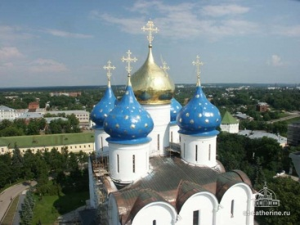
Собор Василия Блаженного | 1555-1561 |  | Барма и Постник | - В честь взятия Казани | 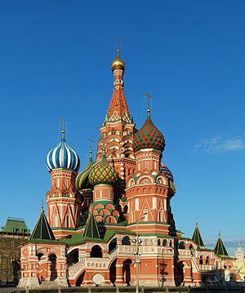
Донской монастырь | 1593 |  |  | - Малый (Старый) собор (1591-93) | 